研究生管理系统开题申请操作手册（导师）
- 校内导师（两种方式：系统WEB端和企业微信端）
方式一：研究生教育教学管理系统WEB端
- 登录学校信息门户，进入研究生及导师服务系统，点击“导师培养管理-开题申请审核”。
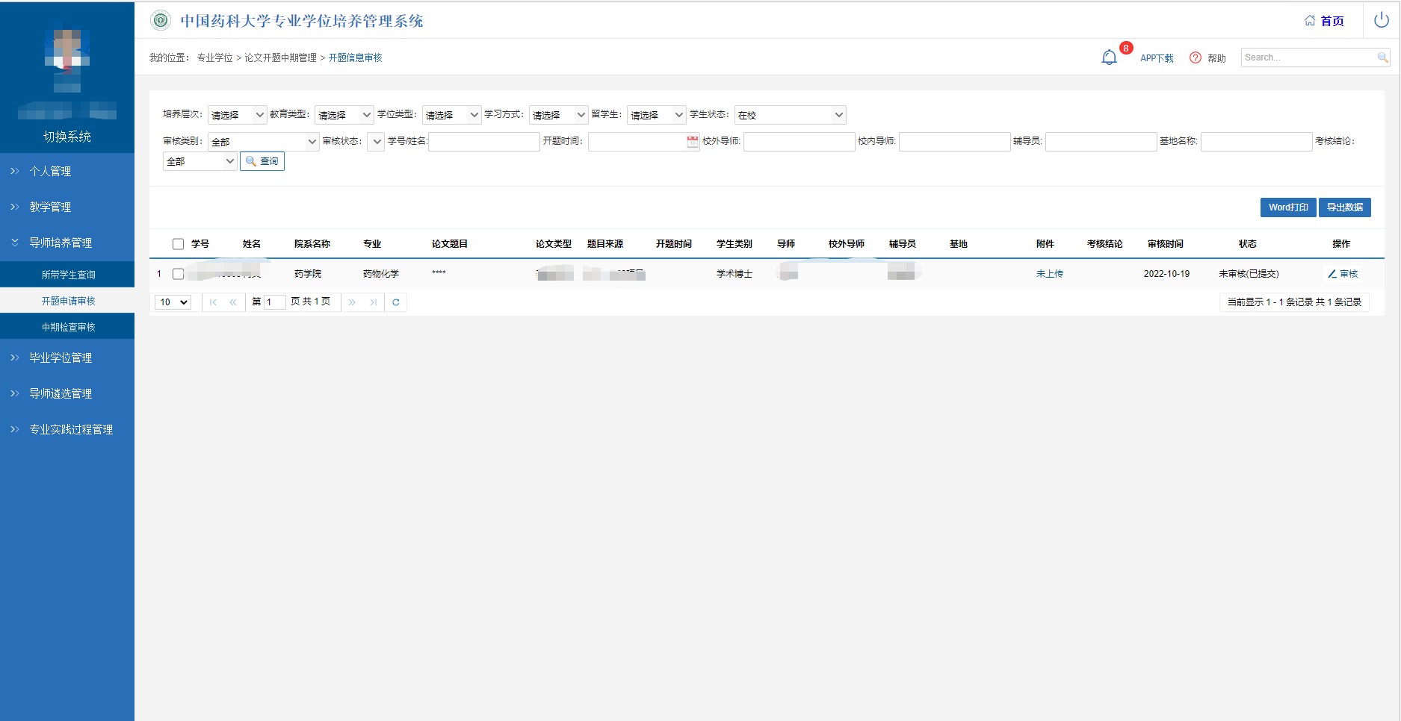
- 勾选相关学生，并点击“审核”按钮，对学生的开题申请进行审核。
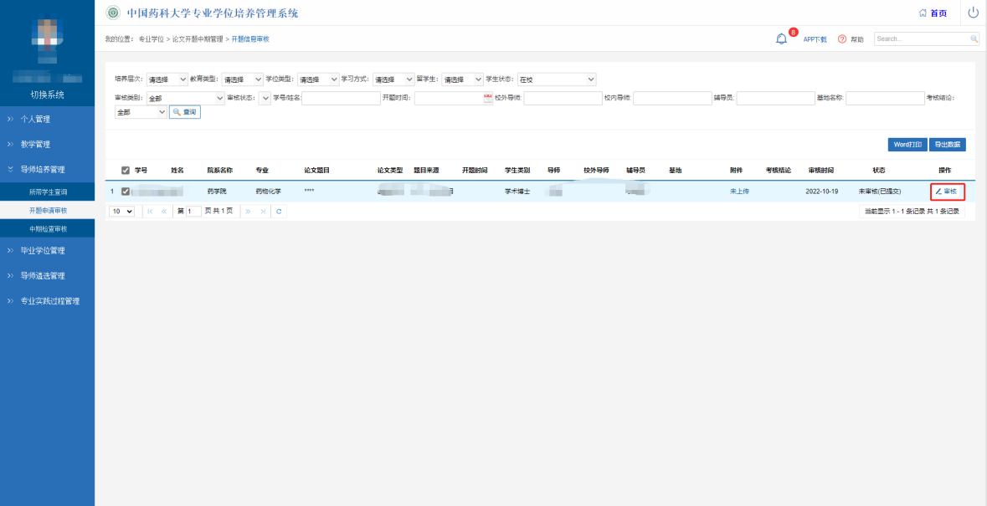

- 下拉输入“校内导师意见”。
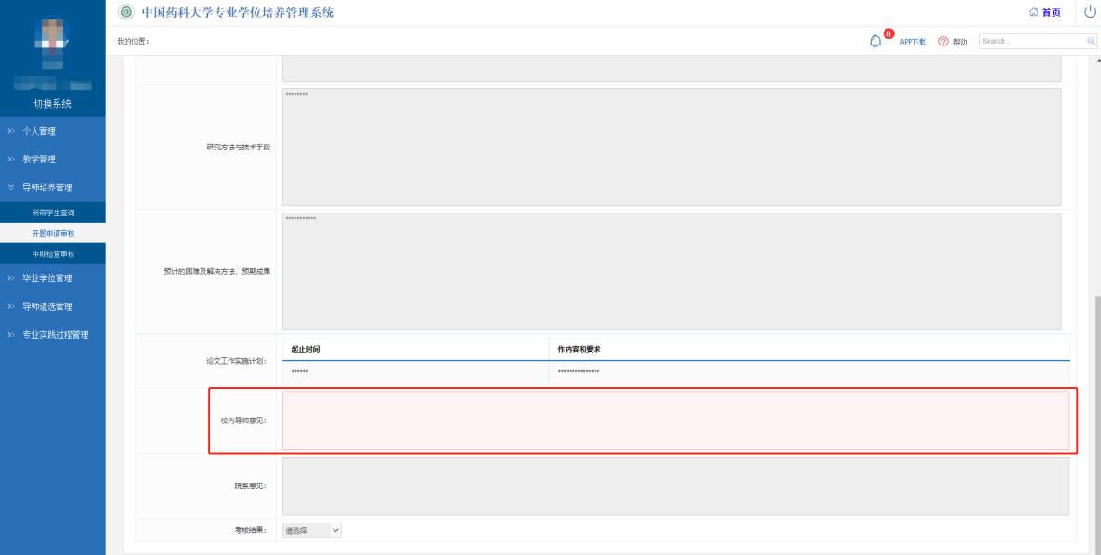

4、 提交审核意见。
（1）若点击“审核”按钮，则为审核通过，提示“审核成功”，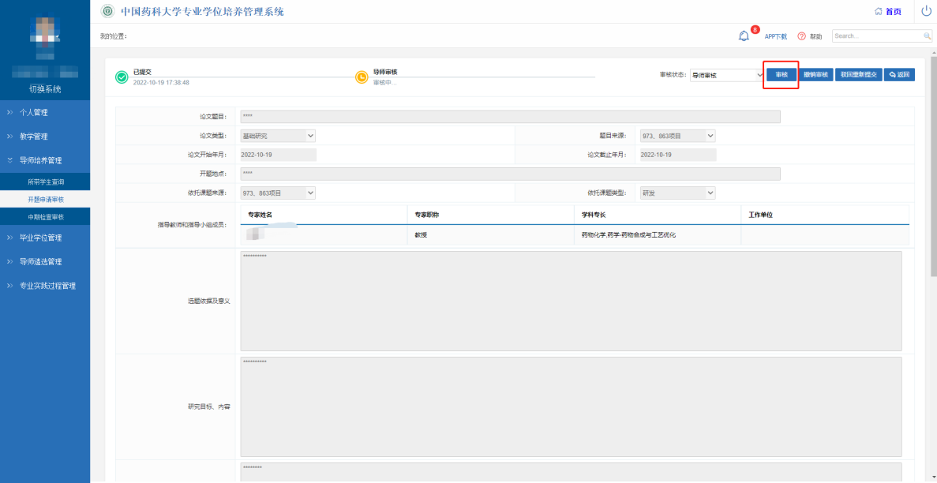

（2）若点击“撤销审核”按钮，可对审核操作进行撤销，提示“撤销审核成功”。撤销审核后，可对学生的开题申请重新进行审核。
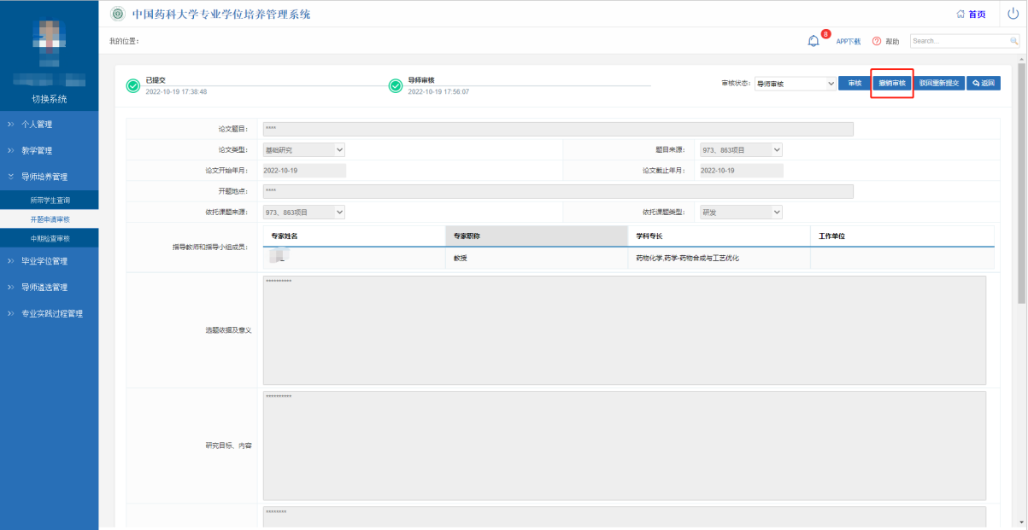

（3）若点击“驳回重新提交”按钮，提示“撤销提交成功”。撤销提交成功后，学生端可对开题报告进行修改，学生修改后需重新提交开题申请，导师需再次点击“导师培养管理-开题申请审核”进行审核。
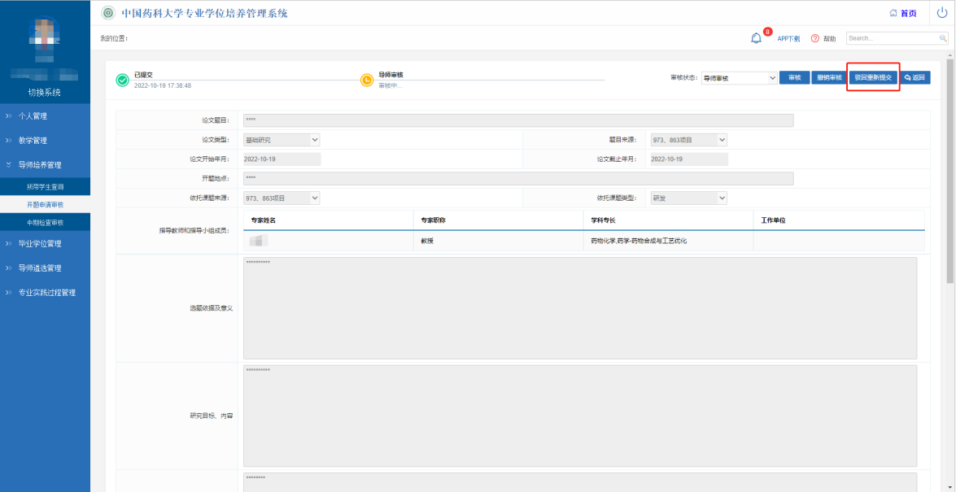

方式二：手机企业微信
- 登陆手机企业微信，进入“工作台-研究生培养-开题信息审核”
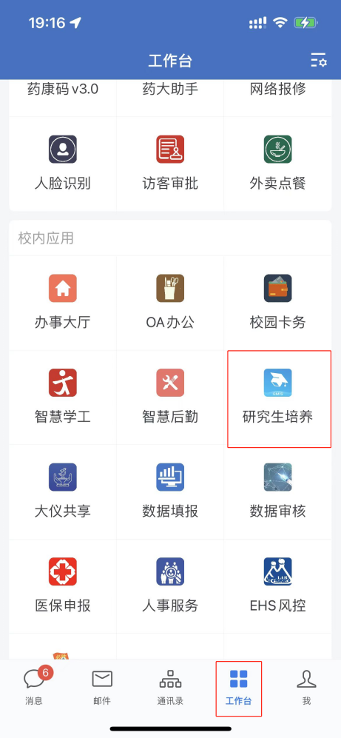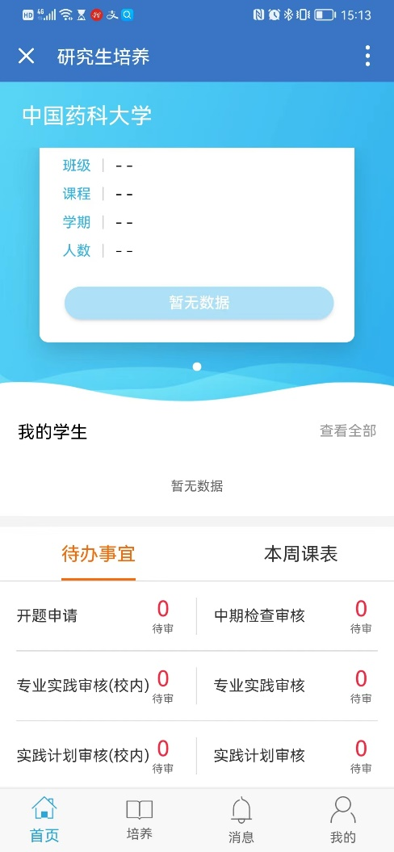
- 点击待审核的学生，再点击“申请信息”可查看学生提交的开题信息
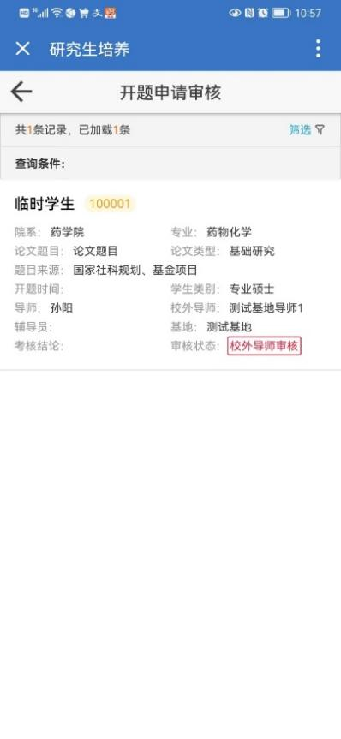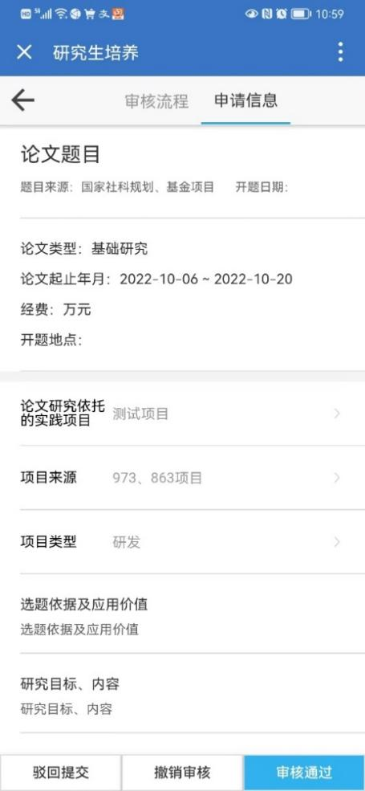
- 根据学生的开题情况，在 “校内导师意见”框内填写审核意见后，若点击“审核通过”则学生的开题申请通过；若点击“驳回重新提交”则学生需重新提交开题申请，并重新进行审核。
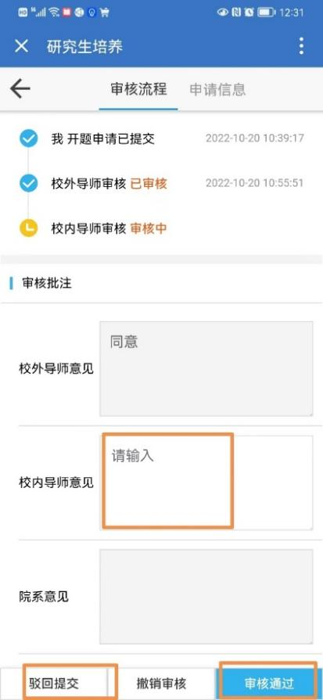
- 基地导师（两种方式：系统WEB端和手机微信端）
方式一：研究生教育教学管理系统WEB端
1、 登录研究生教育教学管理系统（https://ygl.cpu.edu.cn/gmis5/home/index），点击“论文开题中期管理-开题信息审核”
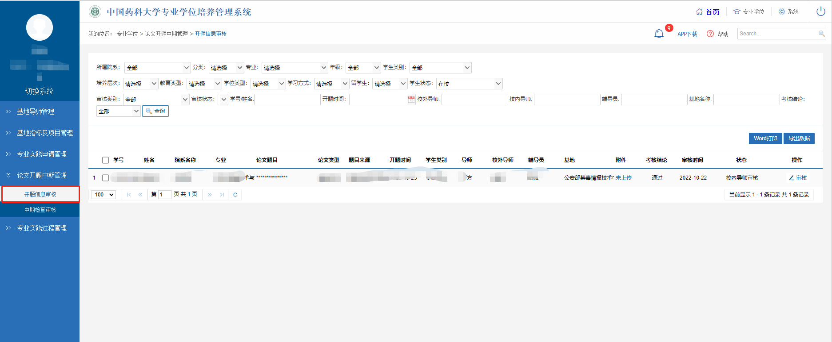

2、勾选相关学生，并点击“审核”按钮，对学生的开题申请进行审核。
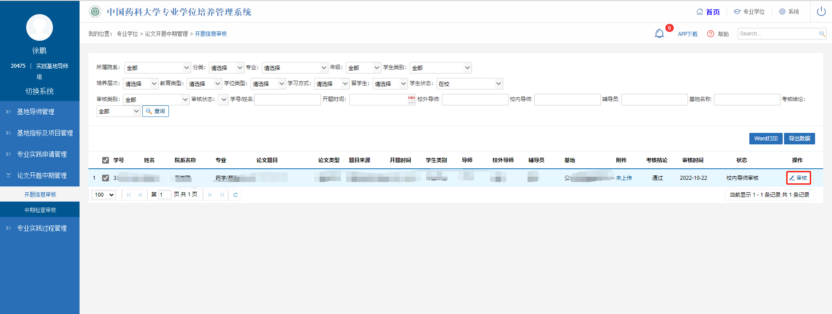

3、下拉输入“校外导师意见”。
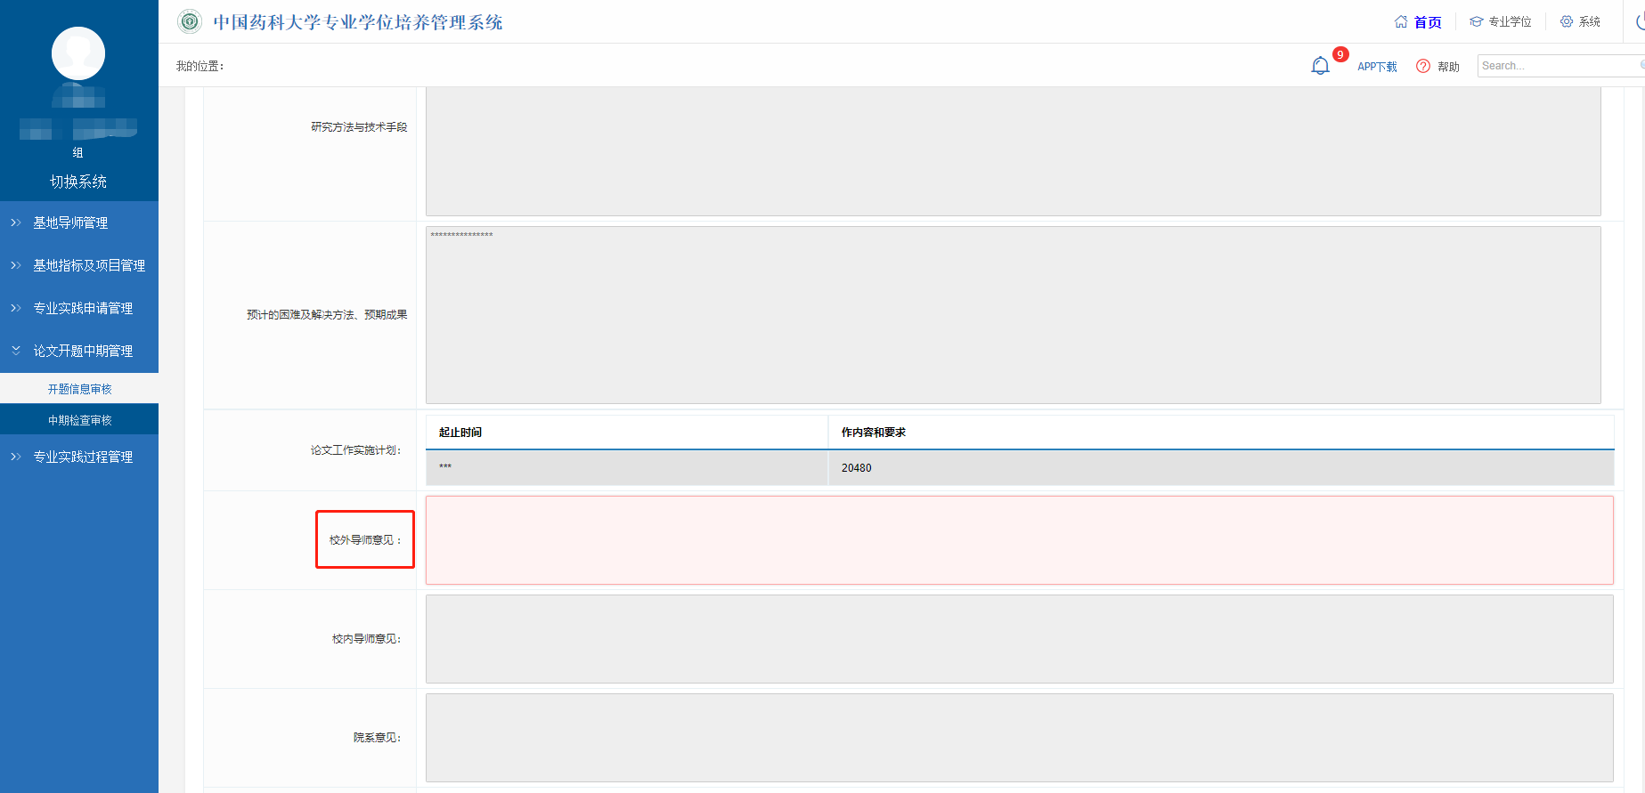
- 提交审核意见。
（1）若点击“审核”按钮，则为审核通过，提示“审核成功”；（2）若点击“撤销审核”按钮，可对审核操作进行撤销，提示“撤销审核成功”。撤销审核后，可对学生的开题申请重新进行审核；（3）若点击“驳回重新提交”按钮，提示“撤销提交成功”。撤销提交成功后，学生端可对开题报告进行修改，学生修改后需重新提交开题申请，导师需再次点击“导师培养管理-开题申请审核”进行审核。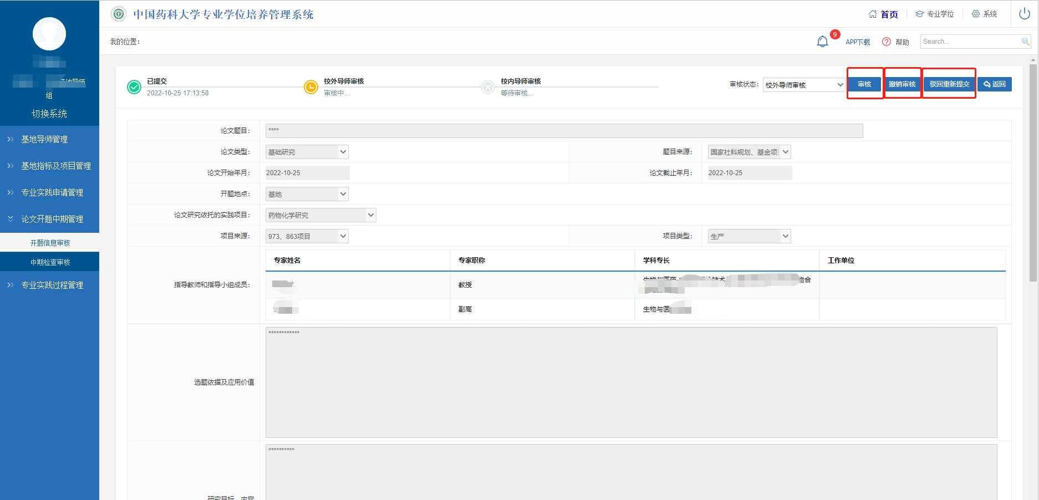

方式二：手机微信公众号
  - 进入微信公众号-药大便捷微服务，点击“精业济群”。
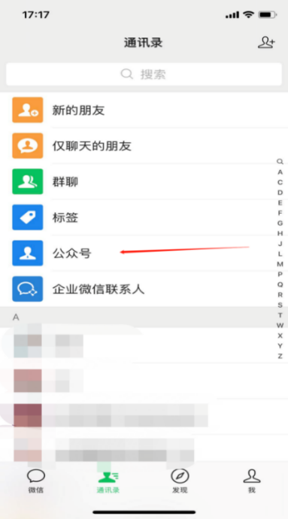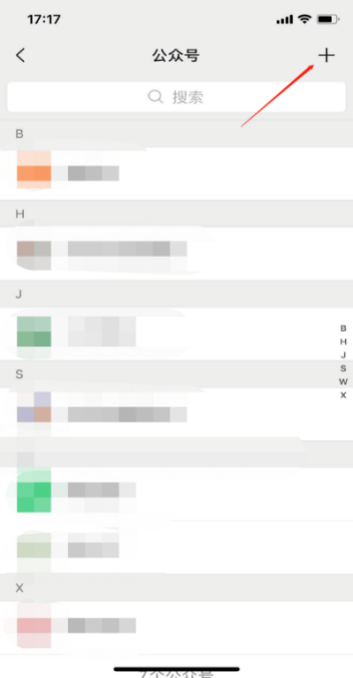
  - 输入账号密码登录研究生信息管理系统后，点击“开题信息审核”
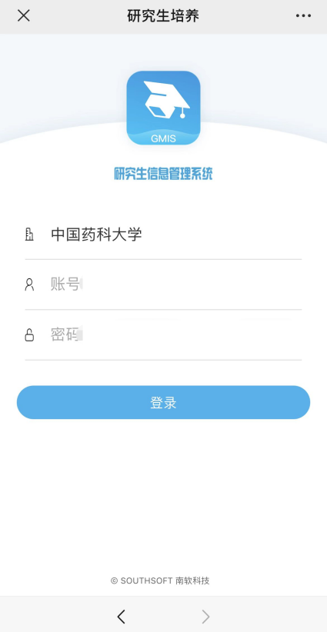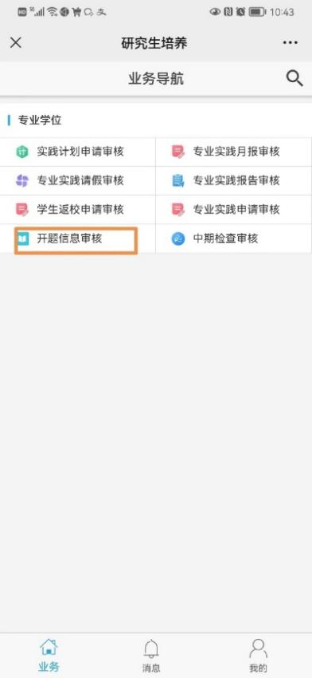
  - 点击待审核的学生，再点击“申请信息”可查看学生提交的开题信息。
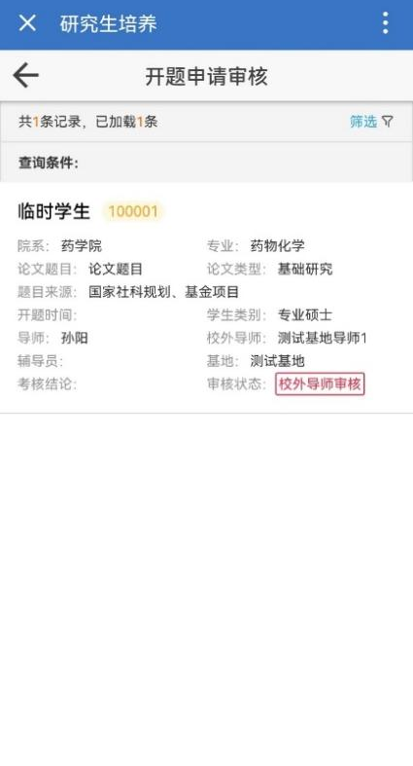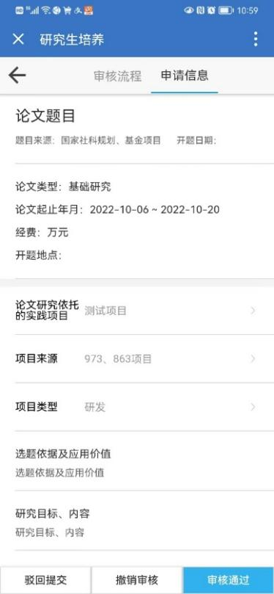
- 根据学生的开题情况，在 “校内导师意见”框内填写审核意见后，若点击“审核通过”则学生的开题申请通过；若点击“驳回重新提交”则学生需重新提交开题申请，并重新进行审核。
